Приложение 2.
Памятка по
регистрации на турнир

- Открываем GoogleChrome, заходим на сайт https://www.chess.com/ru
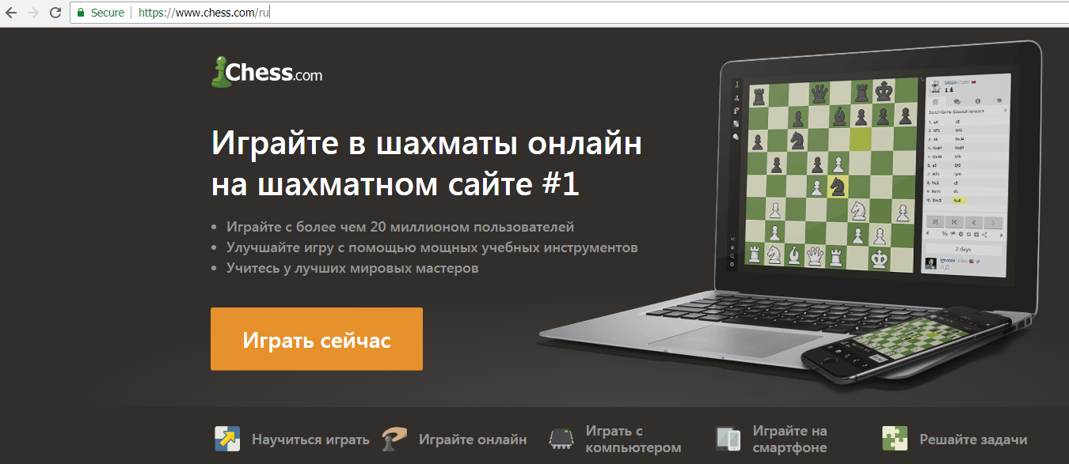
2) Вводим логин и пароль выданный организаторами. Нажимаем “Войти”
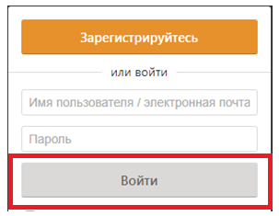
3) Открываем ссылку https://www.chess.com/live переходим в правой части экрана на вкладку “Турниры”
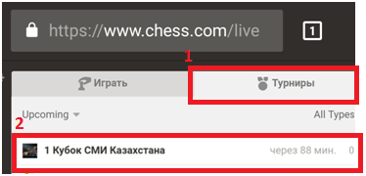

4) Открываем турнир с названием “1 Кубок СМИ Казахстана”
и нажимаем “Присоединиться”.
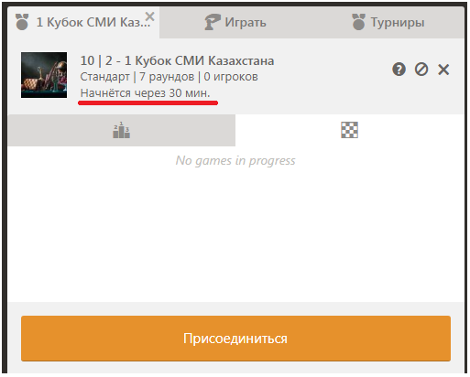
Турнир начнется автоматически в указанное время.

Во время турнира:
По завершении игры нужно только подождать, следующая игра начнется автоматически.

Каждый последующий раунд будет начинаться сразу же по завершении всех партий текущего раунда.
